ГУАП
КАФЕДРА № 42
ОТЧЕТ
ЗАЩИЩЕН С ОЦЕНКОЙ
ПРЕПОДАВАТЕЛЬ
старший преподаватель |  |  |  | Д.О. Шевяков
должность, уч. степень, звание |  | подпись, дата |  | инициалы, фамилия

ОТЧЕТ О ЛАБОРАТОРНОЙ РАБОТЕ №3
ОРГАНИЗАЦИЯ ПОЛУЧЕНИЯ И ВЫВОДА ДАННЫХ
С УДАЛЕННОГО ОБОРУДОВАНИЯ
по курсу: ИНТЕРНЕТ ВЕЩЕЙ

РАБОТУ ВЫПОЛНИЛ
СТУДЕНТ гр. № | 4321 |  |  |  | Д.Ю. Бычков
 |  |  | подпись, дата |  | инициалы, фамилия
Санкт-Петербург 2026

1 Цель работы
Приобретение навыков организации получения данных с удаленного оборудования.

2 Задание
Реализовать эмуляторы вещей для всех классов, созданных в предыдущей лабораторной. Разработать один или несколько интерфейсов, в которые будут передаваться данные от эмуляторов.
В рамках данной лабораторной работы необходимо передать в интерфейс только данные для мониторинга. Передача команд, которые осуществляют управление вещью, будет рассмотрена в следующей лабораторной.
Для каждой вещи необходимо реализовать собственный ajax-запрос и собственную функцию подключения.

3 Результат проделанной работы
В ходе выполнения поставленной задачи были реализованы эмуляторы для классов вещей, которые были сделаны в прошлых лабораторных работах.
Для класса SmartKettle реализована эмуляция остывания чайника со временем.
Для класса TemperatureControl и HumidityControl периодическое изменение показателей температуры и влажности в доме.
Для класса RobotVacuum понижение заряда пылесоса со временем и периодическое изменение состояния: уборка или зарядка.
Все данные актуализируются в сводке системы и внедрены в интерфейс. Актуальный интерфейс представлен на рисунке 1.

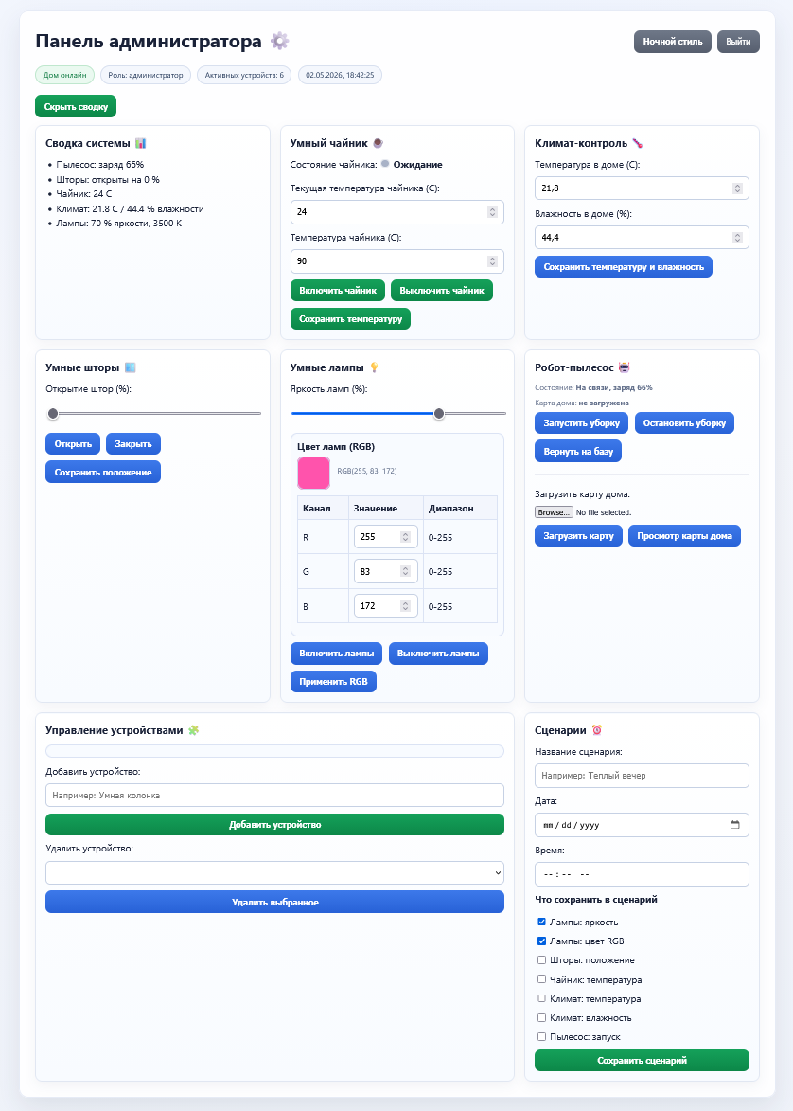
Рисунок 1 — Интерфейс
Обмен данными организован с ajax запросов типа GET с ответом в формате json. Проверка работоспособности представлена на рисунке 2. На скриншоте можно заметить, как спустя некоторое время меняются значения индикаторов устройств за счет эмуляции.

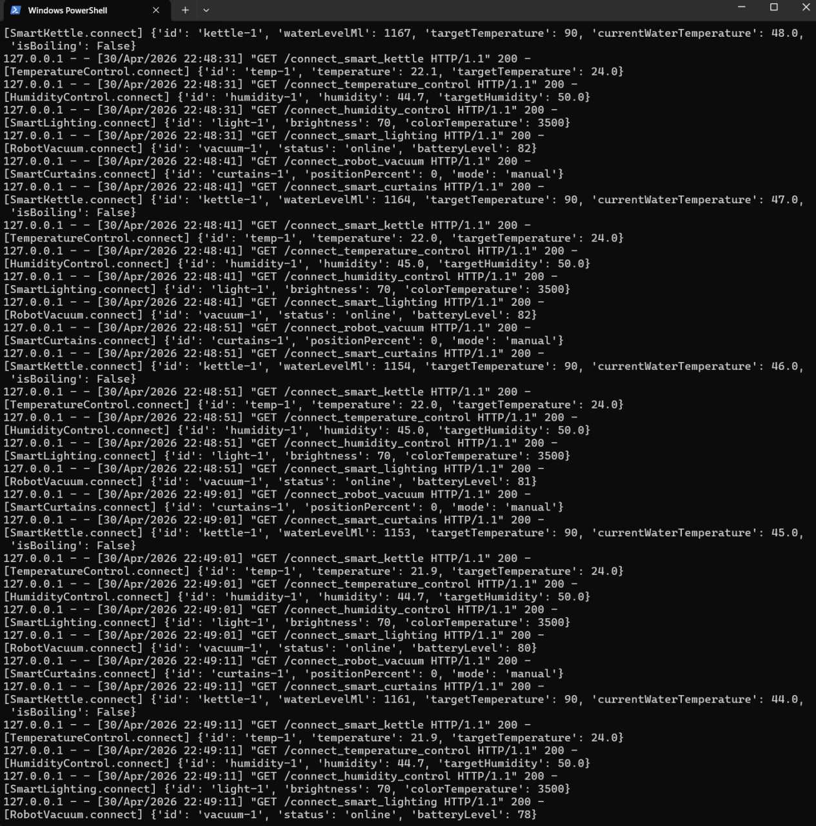
Рисунок 2 — Проверка обмена данных

4 Вывод
В ходе выполнения лабораторной работы были успешно организованы получение и вывод данных мониторинга с удаленного оборудования в составе IoT-приложения: были реализованы эмуляторы устройств, настроены серверные функции подключения для каждой вещи, обеспечена передача данных по GET-запросам в формате JSON и выполнено их отображение в веб-интерфейсе с использованием отдельных AJAX-запросов
ПРИЛОЖЕНИЕ А

Листинг кода:
script.js
function clamp(value, min, max) {
const number = Number(value);
if (Number.isNaN(number)) {
return min;
}
return Math.max(min, Math.min(max, number));
}

function showError(text) {
const adminMsg = document.getElementById("adminActionMessage");
const userMsg = document.getElementById("userActionMessage");
const target = adminMsg || userMsg;
if (!target) return;
target.textContent = text;
target.style.color = "#b92020";
}

function setupSummaryToggles() {
document.querySelectorAll("[data-toggle-target]").forEach((button) => {
button.addEventListener("click", () => {
const target = document.getElementById(button.getAttribute("data-toggle-target"));
if (!target) return;
const hidden = target.classList.toggle("is-hidden");
button.textContent = hidden ? "Показать сводку" : "Скрыть сводку";
});
});
}

function setupThemeToggle() {
const key = "smartHomeTheme";
const applyTheme = (theme) => {
document.body.classList.toggle("dark-theme", theme === "dark");
document.querySelectorAll("[data-style-toggle]").forEach((toggle) => {
toggle.textContent = theme === "dark" ? "Светлый стиль" : "Ночной стиль";
});
};
applyTheme(localStorage.getItem(key) || "light");
document.querySelectorAll("[data-style-toggle]").forEach((button) => {
button.addEventListener("click", () => {
const next = document.body.classList.contains("dark-theme") ? "light" : "dark";
localStorage.setItem(key, next);
applyTheme(next);
});
});
}

function updateDateTimeLocal() {
const now = new Date().toLocaleString("ru-RU");
["adminDateTime", "userDateTime"].forEach((id) => {
const el = document.getElementById(id);
if (el) el.textContent = now;
});
}

function ajaxGet(url, onSuccess) {
fetch(url)
.then((response) => response.json())
.then(onSuccess)
.catch((error) => showError(`Ошибка запроса ${url}: ${error.message}`));
}

function connectRobotVacuum() {
ajaxGet("/connect_robot_vacuum", (data) => {
const stateText = data.status === "online" ? "На связи" : data.status;
const adminState = document.getElementById("adminVacuumState");
const userState = document.getElementById("userVacuumState");
if (adminState) adminState.textContent = `${stateText}, заряд ${data.batteryLevel}%`;
if (userState) userState.textContent = `${stateText}, заряд ${data.batteryLevel}%`;
const adminSummary = document.getElementById("adminSummaryVacuum");
const userSummary = document.getElementById("userSummaryVacuum");
if (adminSummary) adminSummary.textContent = `Пылесос: заряд ${data.batteryLevel}%`;
if (userSummary) userSummary.textContent = `Робот-пылесос: заряд ${data.batteryLevel}%`;
});
}

function connectSmartCurtains() {
ajaxGet("/connect_smart_curtains", (data) => {
const adminSlider = document.getElementById("curtainLevel");
if (adminSlider) adminSlider.value = String(data.positionPercent);
const adminSummary = document.getElementById("adminSummaryCurtains");
const userSummary = document.getElementById("userSummaryCurtains");
if (adminSummary) adminSummary.textContent = `Шторы: открыты на ${data.positionPercent} %`;
if (userSummary) userSummary.textContent = `Шторы: открыты на ${data.positionPercent} %`;
});
}

function connectSmartKettle() {
ajaxGet("/connect_smart_kettle", (data) => {
const adminTemp = document.getElementById("adminKettleCurrentTemp");
const userTemp = document.getElementById("userKettleCurrentTemp");
const adminState = document.getElementById("adminKettleStateText");
const userState = document.getElementById("userKettleStateText");
const adminIndicator = document.getElementById("adminKettleIndicator");
const userIndicator = document.getElementById("userKettleIndicator");
if (adminTemp) adminTemp.value = String(Math.round(data.currentWaterTemperature));
if (userTemp) userTemp.textContent = String(Math.round(data.currentWaterTemperature));
if (adminState) adminState.textContent = data.isBoiling ? "Кипячение" : "Ожидание";
if (userState) userState.textContent = data.isBoiling ? "Кипячение" : "Ожидание";
if (adminIndicator) adminIndicator.classList.toggle("on", Boolean(data.isBoiling));
if (userIndicator) userIndicator.classList.toggle("on", Boolean(data.isBoiling));
const adminSummary = document.getElementById("adminSummaryKettle");
const userSummary = document.getElementById("userSummaryKettle");
const tempRounded = Math.round(data.currentWaterTemperature);
if (adminSummary) adminSummary.textContent = `Чайник: ${tempRounded} C`;
if (userSummary) userSummary.textContent = `Чайник: ${tempRounded} C`;
});
}

function connectTemperatureControl() {
ajaxGet("/connect_temperature_control", (data) => {
const homeTemp = document.getElementById("homeTemp");
if (homeTemp) homeTemp.value = String(data.temperature);
const userCurrent = document.getElementById("userCurrentTemperature");
const userTarget = document.getElementById("userTargetTemperature");
if (userCurrent) userCurrent.textContent = String(data.temperature);
if (userTarget) userTarget.textContent = String(data.targetTemperature);
const userSummary = document.getElementById("userSummaryTemperature");
if (userSummary) userSummary.textContent = `Температура: ${data.temperature} C (цель ${data.targetTemperature} C)`;
updateAdminClimateSummary();
});
}

function connectHumidityControl() {
ajaxGet("/connect_humidity_control", (data) => {
const homeHumidity = document.getElementById("homeHumidity");
if (homeHumidity) homeHumidity.value = String(data.humidity);
const userCurrent = document.getElementById("userCurrentHumidity");
const userTarget = document.getElementById("userTargetHumidity");
if (userCurrent) userCurrent.textContent = String(data.humidity);
if (userTarget) userTarget.textContent = String(data.targetHumidity);
const userSummary = document.getElementById("userSummaryHumidity");
if (userSummary) userSummary.textContent = `Влажность: ${data.humidity} % (цель ${data.targetHumidity} %)`;
updateAdminClimateSummary();
});
}

function connectSmartLighting() {
ajaxGet("/connect_smart_lighting", (data) => {
const lightPower = document.getElementById("lightPower");
const lightLevel = document.getElementById("lightLevel");
if (lightPower) lightPower.value = String(data.brightness);
if (lightLevel) lightLevel.value = String(data.brightness);

const lampR = document.getElementById("lampR");
const lampG = document.getElementById("lampG");
const lampB = document.getElementById("lampB");
const userLampR = document.getElementById("userLampR");
const userLampG = document.getElementById("userLampG");
const userLampB = document.getElementById("userLampB");

const avg = clamp(Math.round((data.colorTemperature - 2000) / 18), 0, 255);
const r = 255;
const g = clamp(avg, 80, 220);
const b = clamp(255 - avg, 60, 200);

if (lampR && lampG && lampB) {
lampR.value = String(r);
lampG.value = String(g);
lampB.value = String(b);
lampR.dispatchEvent(new Event("input"));
}
if (userLampR && userLampG && userLampB) {
userLampR.value = String(r);
userLampG.value = String(g);
userLampB.value = String(b);
userLampR.dispatchEvent(new Event("input"));
}
const adminSummary = document.getElementById("adminSummaryLights");
const userSummary = document.getElementById("userSummaryLights");
if (adminSummary) adminSummary.textContent = `Лампы: ${data.brightness} % яркости, ${data.colorTemperature} K`;
if (userSummary) userSummary.textContent = `Лампы: яркость ${data.brightness} %, ${data.colorTemperature} K`;
});
}

function updateAdminClimateSummary() {
const t = document.getElementById("homeTemp");
const h = document.getElementById("homeHumidity");
const adminSummary = document.getElementById("adminSummaryClimate");
if (!t || !h || !adminSummary) return;
adminSummary.textContent = `Климат: ${t.value} C / ${h.value} % влажности`;
}

function setupRgbPreview(rId, gId, bId, previewId, valueId) {
const rInput = document.getElementById(rId);
const gInput = document.getElementById(gId);
const bInput = document.getElementById(bId);
const preview = document.getElementById(previewId);
const valueLabel = document.getElementById(valueId);
if (!rInput || !gInput || !bInput || !preview || !valueLabel) return;

const update = () => {
const r = clamp(rInput.value, 0, 255);
const g = clamp(gInput.value, 0, 255);
const b = clamp(bInput.value, 0, 255);
rInput.value = r;
gInput.value = g;
bInput.value = b;
preview.style.background = `rgb(${r}, ${g}, ${b})`;
valueLabel.textContent = `RGB(${r}, ${g}, ${b})`;
};
[rInput, gInput, bInput].forEach((input) => input.addEventListener("input", update));
update();
}

function connectAllThings() {
connectRobotVacuum();
connectSmartCurtains();
connectSmartKettle();
connectTemperatureControl();
connectHumidityControl();
connectSmartLighting();
}

document.addEventListener("DOMContentLoaded", () => {
setupThemeToggle();
setupSummaryToggles();
setupRgbPreview("lampR", "lampG", "lampB", "lampColorPreview", "lampColorValue");
setupRgbPreview("userLampR", "userLampG", "userLampB", "userLampColorPreview", "userLampColorValue");
updateDateTimeLocal();
setInterval(updateDateTimeLocal, 1000);
connectAllThings();
setInterval(connectAllThings, 10000);
});

admin.html
<!DOCTYPE html>
<html lang="ru">
<head>
<meta charset="UTF-8">
<meta name="viewport" content="width=device-width, initial-scale=1.0">
<link rel="stylesheet" href="style.css">
<title>Smart Home - Администратор</title>
</head>
<body>
<main class="container">
<section class="card">
<header class="panel-header">
<h1>Панель администратора ⚙️</h1>
<div class="button-group">
<button class="btn btn-secondary" type="button" data-style-toggle>Ночной стиль</button>
<a class="btn btn-secondary" href="index.html">Выйти</a>
</div>
</header>

<div class="status-row">
<span class="status-badge online">Дом онлайн</span>
<span class="status-badge">Роль: администратор</span>
<span class="status-badge">Активных устройств: 6</span>
<span class="status-badge" id="adminDateTime">--.--.---- --:--:--</span>
</div>

<div class="button-group">
<button class="btn btn-admin" type="button" data-toggle-target="adminSummary">Показать сводку</button>
</div>
<p id="adminActionMessage" class="device-meta"></p>

<div class="grid">
<article class="tile is-hidden" id="adminSummary">
<h2 class="section-title">Сводка системы 📊</h2>
<ul>
<li id="adminSummaryVacuum">Пылесос: заряд 82 %</li>
<li id="adminSummaryCurtains">Шторы: открыты на 60 %</li>
<li id="adminSummaryKettle">Чайник: 50 C</li>
<li id="adminSummaryClimate">Климат: 22 C / 45 % влажности</li>
<li id="adminSummaryLights">Лампы: 70 % яркости, 3500 K</li>
</ul>
</article>

<article class="tile">
<h2 class="section-title">Умный чайник ☕</h2>
<form class="form-grid">
<div class="power-row">
<span>Состояние чайника:</span>
<span id="adminKettleIndicator" class="power-indicator"></span>
<strong id="adminKettleStateText">Выключен</strong>
</div>

<label for="adminKettleCurrentTemp">Текущая температура чайника (C):</label>
<input id="adminKettleCurrentTemp" type="number" value="24" readonly>

<label for="kettleTemp">Температура чайника (C):</label>
<input id="kettleTemp" type="number" min="40" max="100" value="90">

<div class="button-group">
<button id="adminKettleOnBtn" class="btn btn-admin" type="button" data-kettle-action="on">Включить чайник</button>
<button id="adminKettleOffBtn" class="btn btn-admin" type="button" data-kettle-action="off">Выключить чайник</button>
<button id="adminKettleTargetSaveBtn" class="btn btn-admin" type="button">Сохранить температуру</button>
</div>
</form>
</article>

<article class="tile">
<h2 class="section-title">Климат-контроль 🌡️</h2>
<form class="form-grid">
<label for="homeTemp">Температура в доме (C):</label>
<input id="homeTemp" type="number" min="16" max="30" value="24">

<label for="homeHumidity">Влажность в доме (%):</label>
<input id="homeHumidity" type="number" min="0" max="100" value="50">

<div class="button-group">
<button id="adminClimateApplyBtn" class="btn" type="button">Сохранить температуру и влажность</button>
</div>
</form>
</article>

<article class="tile">
<h2 class="section-title">Умные шторы 🪟</h2>
<form class="form-grid">
<label for="curtainLevel">Открытие штор (%):</label>
<input id="curtainLevel" type="range" min="0" max="100" value="60">

<div class="button-group">
<button id="adminCurtainsOpenBtn" class="btn" type="button">Открыть</button>
<button id="adminCurtainsCloseBtn" class="btn" type="button">Закрыть</button>
<button id="adminCurtainsSaveBtn" class="btn" type="button">Сохранить положение</button>
</div>
</form>
</article>

<article class="tile">
<h2 class="section-title">Умные лампы 💡</h2>
<form class="form-grid">
<label for="lightPower">Яркость ламп (%):</label>
<input id="lightPower" type="range" min="0" max="100" value="70">

<div class="color-menu">
<h3>Цвет ламп (RGB)</h3>
<div class="color-preview-wrap">
<div id="lampColorPreview" class="color-preview"></div>
<p id="lampColorValue" class="device-meta">RGB(255, 180, 90)</p>
</div>
<table class="rgb-table">
<thead>
<tr>
<th>Канал</th>
<th>Значение</th>
<th>Диапазон</th>
</tr>
</thead>
<tbody>
<tr>
<td>R</td>
<td><input id="lampR" type="number" min="0" max="255" value="255"></td>
<td>0-255</td>
</tr>
<tr>
<td>G</td>
<td><input id="lampG" type="number" min="0" max="255" value="180"></td>
<td>0-255</td>
</tr>
<tr>
<td>B</td>
<td><input id="lampB" type="number" min="0" max="255" value="90"></td>
<td>0-255</td>
</tr>
</tbody>
</table>
</div>

<div class="button-group">
<button id="adminLightsOnBtn" class="btn" type="button">Включить лампы</button>
<button id="adminLightsOffBtn" class="btn" type="button">Выключить лампы</button>
<button id="adminLightsApplyBtn" class="btn" type="button">Применить RGB</button>
</div>
</form>
</article>

<article class="tile">
<h2 class="section-title">Робот-пылесос 🤖</h2>
<p class="device-meta">Состояние: <strong id="adminVacuumState">Ожидает запуска</strong></p>
<p class="device-meta">Карта дома: <strong id="adminMapStatus">не загружена</strong></p>
<div class="button-group">
<button id="adminVacuumStartBtn" class="btn" type="button" data-vacuum-state-target="adminVacuumState" data-vacuum-state="Запущен">Запустить уборку</button>
<button id="adminVacuumPauseBtn" class="btn" type="button" data-vacuum-state-target="adminVacuumState" data-vacuum-state="Ожидает запуска">Остановить уборку</button>
<button id="adminVacuumDockBtn" class="btn" type="button" data-vacuum-state-target="adminVacuumState" data-vacuum-state="Ожидает запуска">Вернуть на базу</button>
</div>
<hr>
<form class="form-grid">
<label for="mapFileInput">Загрузить карту дома:</label>
<input id="mapFileInput" type="file" accept=".png,.jpg,.jpeg,.json,.txt">
<div class="button-group">
<button class="btn" id="uploadMapBtn" type="button">Загрузить карту</button>
<button class="btn" id="viewMapBtn" type="button">Просмотр карты дома</button>
</div>
</form>
</article>

<article class="tile tile-wide">
<h2 class="section-title">Управление устройствами 🧩</h2>
<div class="device-manager">
<ul id="adminDeviceList"></ul>
</div>
<form class="form-grid">
<label for="newDeviceName">Добавить устройство:</label>
<input id="newDeviceName" type="text" placeholder="Например: Умная колонка">
<button id="addDeviceBtn" class="btn btn-admin" type="button">Добавить устройство</button>

<label for="removeDeviceSelect">Удалить устройство:</label>
<select id="removeDeviceSelect"></select>
<button id="removeDeviceBtn" class="btn" type="button">Удалить выбранное</button>
</form>
</article>

<article class="tile">
<h2 class="section-title">Сценарии ⏰</h2>
<form class="form-grid">
<label for="sceneName">Название сценария:</label>
<input id="sceneName" type="text" placeholder="Например: Теплый вечер">

<label for="sceneDate">Дата:</label>
<input id="sceneDate" type="date">

<label for="sceneTime">Время:</label>
<input id="sceneTime" type="time">

<h3>Что сохранить в сценарий</h3>
<label><input type="checkbox" checked> Лампы: яркость</label>
<label><input type="checkbox" checked> Лампы: цвет RGB</label>
<label><input type="checkbox"> Шторы: положение</label>
<label><input type="checkbox"> Чайник: температура</label>
<label><input type="checkbox"> Климат: температура</label>
<label><input type="checkbox"> Климат: влажность</label>
<label><input type="checkbox"> Пылесос: запуск</label>

<button id="adminSceneSaveBtn" class="btn btn-admin" type="button">Сохранить сценарий</button>
</form>
</article>
</div>
</section>
</main>

<script>
if (localStorage.getItem("smartHomeRole") !== "admin") {
alert("Доступ только для администратора.");
window.location.href = "index.html";
}
</script>
<script src="script.js?v=2"></script>
</body>
</html>

